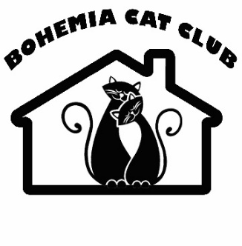 | BOHEMIA CAT CLUB, z.s.  Člen WorldCatFederation  Hlízov 224, 285 32Hlízov, ČR  IČ: 45 247 269  Bankovní spojení: 2101005600/2010  IBAN: CZ0220100000002101005600  BIC/SWIFT: FIOBCZPPXXX | 
PŘIHLÁŠKA / REGISTRACE ČLENA
Jméno a příjmení: ……………………………………..…………………………….……..…….................
Datum narození:………………………………………………….……………………………….................
Adresa:……………………………………………….…………………………………..…….…......................
Telefon: ……………………………………………………………………………..….………........................
E-mail………………………………………………………………………………..…….…….........................
Název registrované chovatelské stanice WCF, případně jiné mezinárodní organizace chovatelú koček:
……………………………………………………………………………………………….…....................
Plemena koček, které chovám:…………………………………………..……………………....
Počet chovných koček: ……………………………………. Kastrátů:………………..………...
Žádám o členství v BohemiaCatclub, z.s.. Pozornějsem si přečetl/a Stanovy klubu, Chovatelský řád, Etický kodex člena, souvisejícípředpisy a zavazujise je dodržovat. Na účet klubu odesílám členský příspěvek, který činí: 700Kč
Souhlas se správou, zpracováním a uchováním osobních údajů
Ve smyslu Všeobecného nařízení o ochraně osobních údajů (GDPR) - Nařízení (EU) 2016/679 ve znění pozdějších předpisů, vydávám tento souhlas se správou, zpracováním a uchováním osobních údajů poskytnutých BohemiaCatClubuz.s., se sídlem Hlízov 224, 285 32 Hlízov, evidence členů, chovatelské evidence a stejně tak pro potřeby WCF (WorldCatFederation), jehož je Bohemia Cat Club členem.
Souhlasím – nesouhlasím*se zveřejněním mého jména a názvu chovatelské stanice v seznamu členů na webových stránkách Bohemia Cat Clubu.

V…………………… dne………………………….. podpis………………………….

